Abricots caramélisés et émulsion au riz au lait
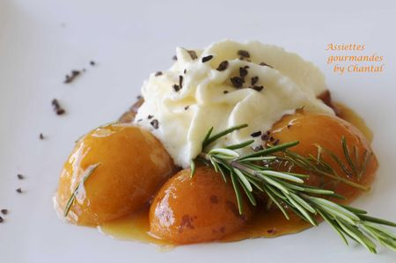
Ingrédients (pour 5 personnes):
Gelée de caramel: 120 g de sucre, jus d'1/2 citron, 2 feuilles de gélatine
Emulsion riz au lait:
25 g de riz pour risotto, 170 g de lait, 100 g de crème liquide entière, 15 g de sucre, 1/2 gousse de vanille, 15 g de chocolat blanc.
500 g d'abricots, tiges de romarin, 20 g de beurre, 20 g de sucre, 1 cs de miel
Préparation:
Gelée de caramel:
Chauffer le sucre et le jus de citron dans une casserole; laisser fondre doucement puis augmenter la température et cuire jusqu'à obtenir un caramel blond. Vérifier la température avec un thermomètre, elle ne doit pas dépasser 180 °C.
Stopper le feu puis verser 60 ml d'eau bouillante (attention aux projections éventuelles) afin de décuire le caramel. Remettre sur le feu afin de liquéfier parfaitement le caramel (plus le caramel sera recuit, plus la gelée sera ferme).
Ajouter la gélatine (préalablement réhydratée dans un saladier d'eau froide puis essorée) dans le caramel tiède, vérifier sa fonte complète puis laisser refroidir sans laisser prendre.
Verser dans des cercles de pâtisserie dont on aura fait un fond avec du film alimentaire. Réserver au frigo.
Espuma riz au lait:
Faire chauffer le lait, la crème, le sucre, la gousse de vanille grattée. Porter à ébullition et verser le riz.
Cuire à feu doux 20 minutes puis couvrir et laisser tiédir.
Ajouter le chocolat blanc qui permettra de lier l'ensemble et apportera beaucoup d'onctuosité grâce au beurre de cacao.
Laisser refroidir.
Mixer, filtrer et verser dans un siphon, mettre une cartouche de gaz, secouer et réserver au frigo jusqu'à utilisation.
Abricots caramélisés au romarin:
Chauffer le beurre dans une poêle; laisser fondre doucement, ajouter le sucre et le miel puis attendre la caramélisation. Ajouter quelques brins de romarin pour parfumer.
Ajouter les abricots ouverts en 2 et dénoyautés. Les enrober de caramel et cuire seulement 1 minute, ils doivent rester fermes.
Dresser sur l'assiette au dernier moment:
Décercler un disque de gelée de caramel; déposer 2 ou 3 oreillons d'abricots caramélisés au romarin puis terminer par l'espuma de riz au lait.
Ajouter éventuellement un peu de grué de cacao pour apporter du croquant.
Assiettes Gourmandes
http://assiettesduchef.canalblog.com
assiettes.gourmandes@yahoo.fr

